**线上18：00家校暖心互动**

三1三2 茅立

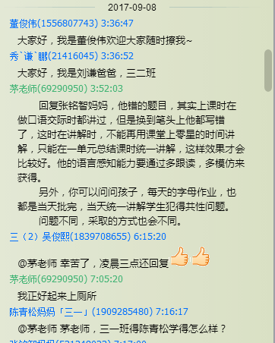

看到家长的提问，一定及时回复。

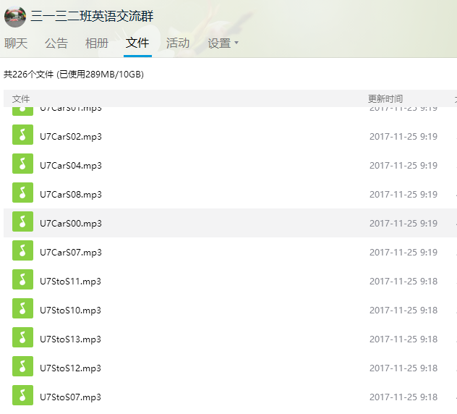

每学完新的单元，一定把下一单元的音频及时传到群里，方便家长下载。

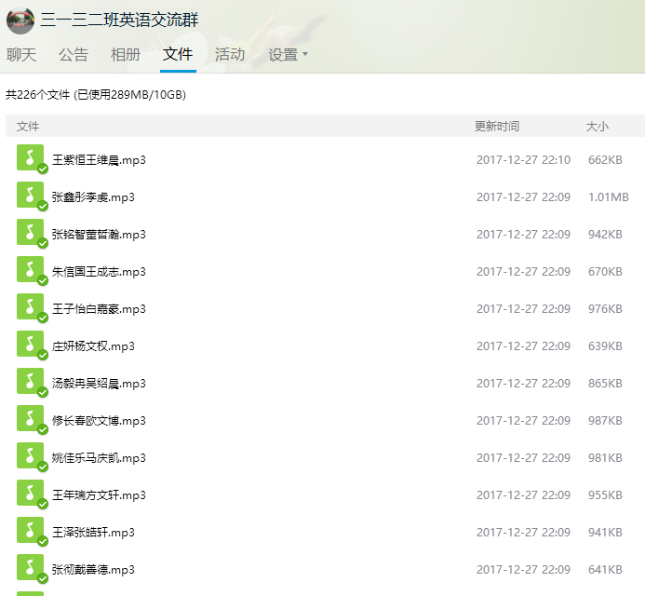

学生要参加比赛，给每个学生比赛内容录音，防止学生在校会，有老师教，回家后就不会，又没人教。录了音，回家后，可及时下载反复模仿。

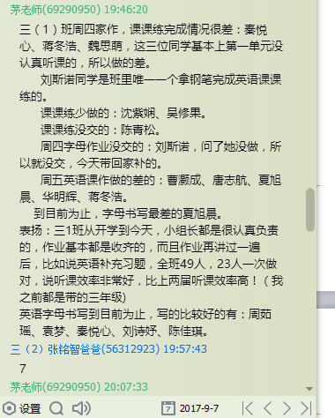

及时跟家长沟通孩子的在校情况、作业情况，做到互通有无。

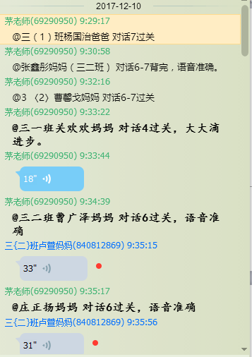

及时检查学生的英语背诵情况，好的及时表扬，不好的，提出改正意见。

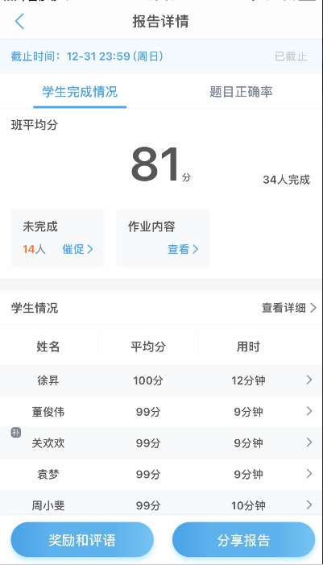

利用一起作业网，给学生布置资源丰富的绘本作业，并及时检查，来提高学生的语用能力。